应聘人员操作指南
建议采用Chrome浏览器。

一、登录
新用户，请用手机或邮箱进行注册，并登录后在“个人中心”上传简历。
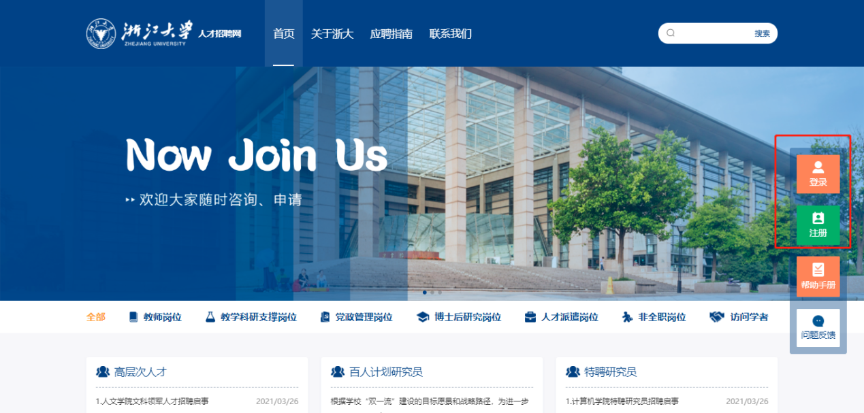
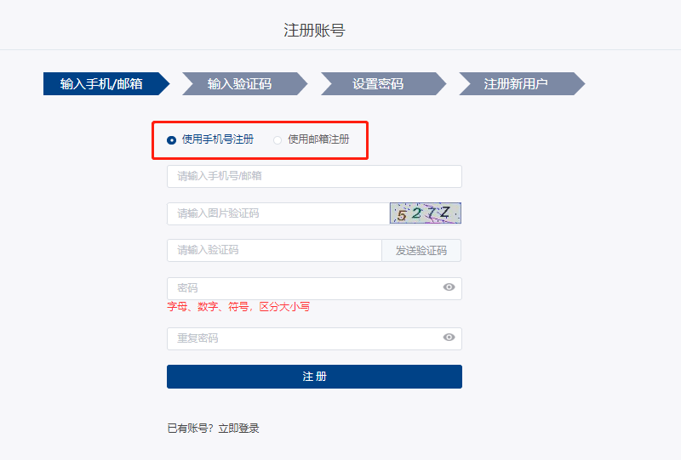

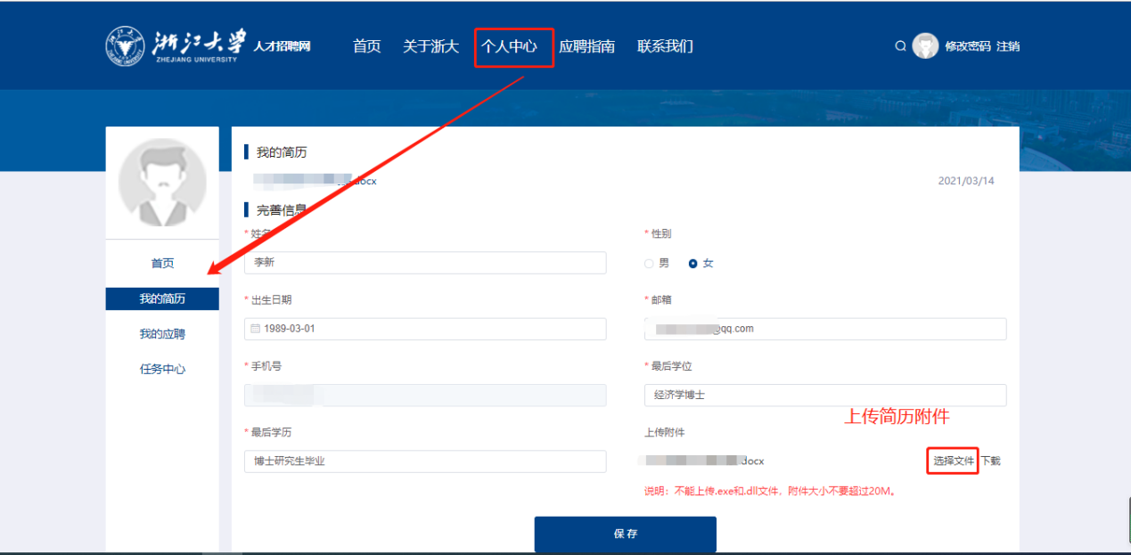
二、应聘
“点击”实验技术人员岗位/图书资料人员岗位 进入岗位介绍界面。下拉到最新招聘列表：
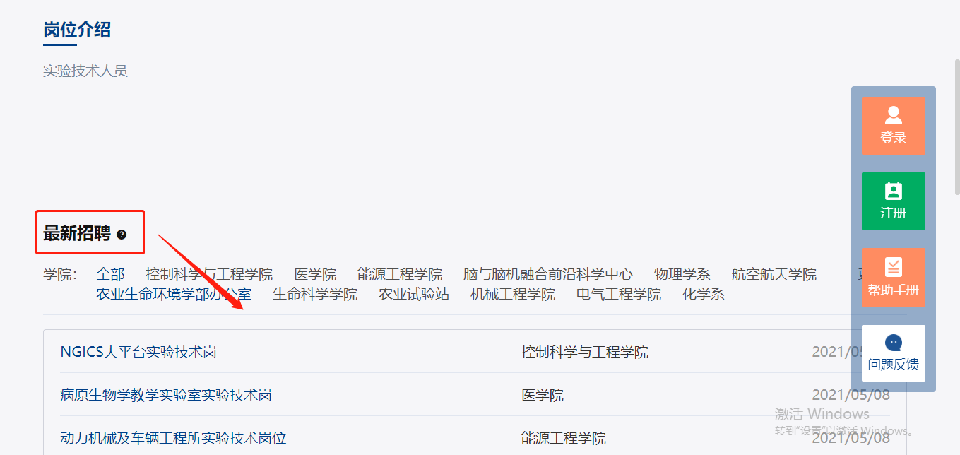
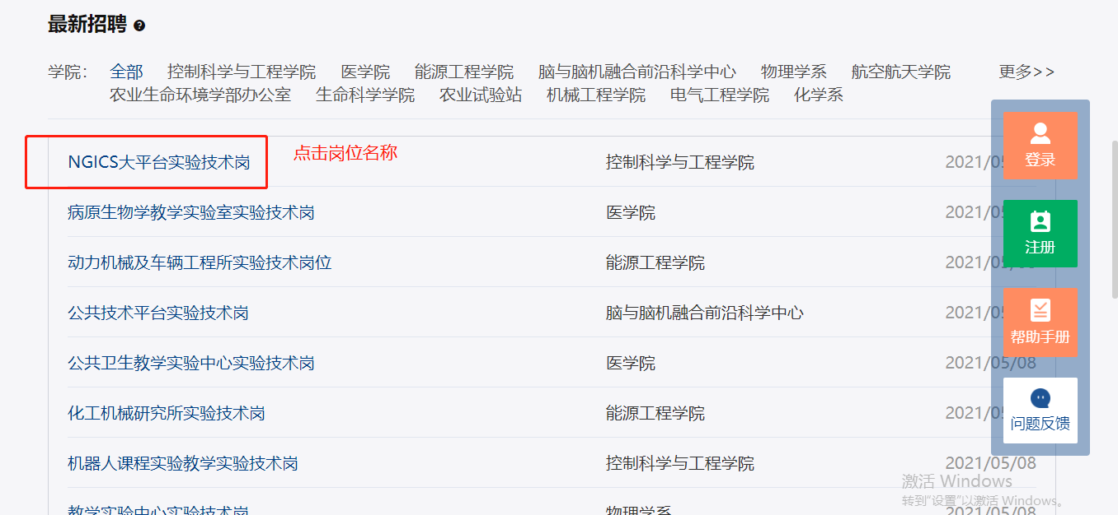
- 选择应聘岗位
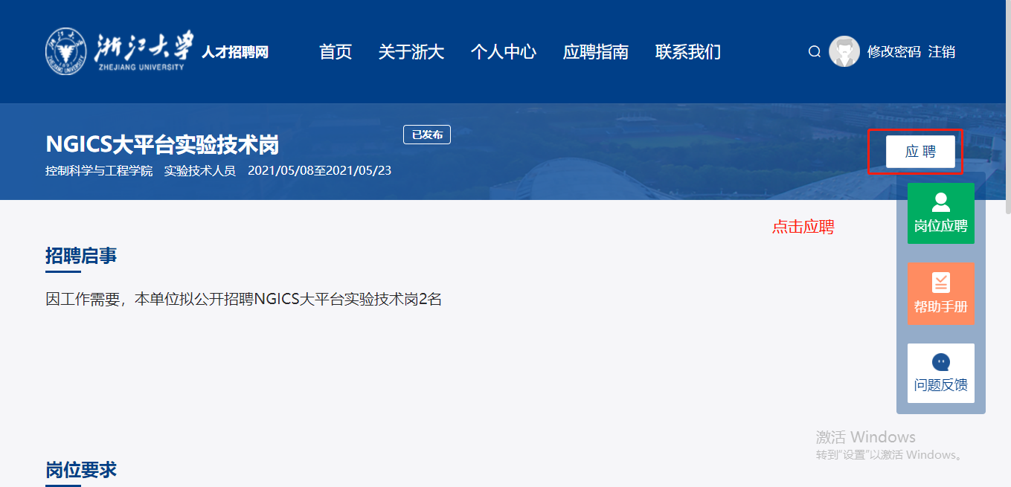
2.按要求填报表格并提交
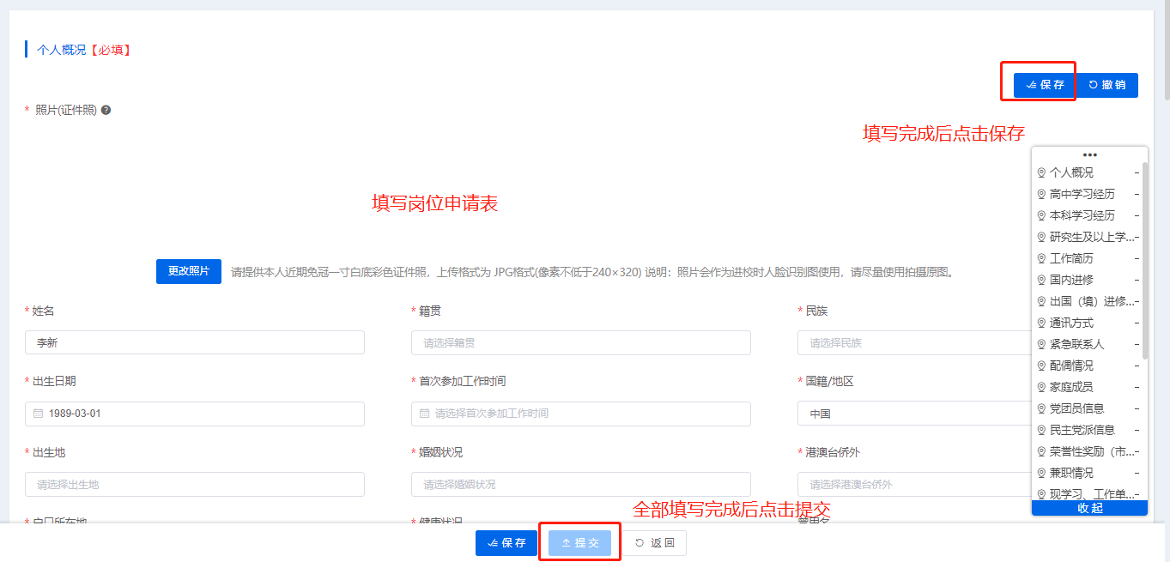
3.并在“个人中心-我的应聘”关注进度
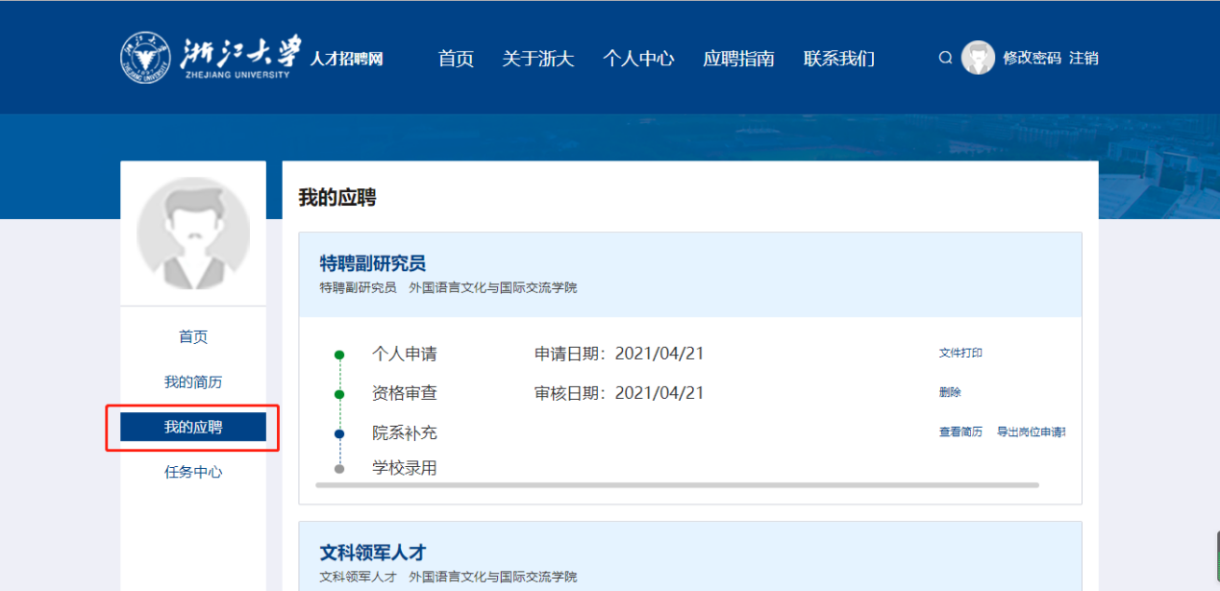
三、申请岗位后，若需要换岗位，则如何处理？
进入个人中心，撤销原已申请的岗位，再应聘新岗位；
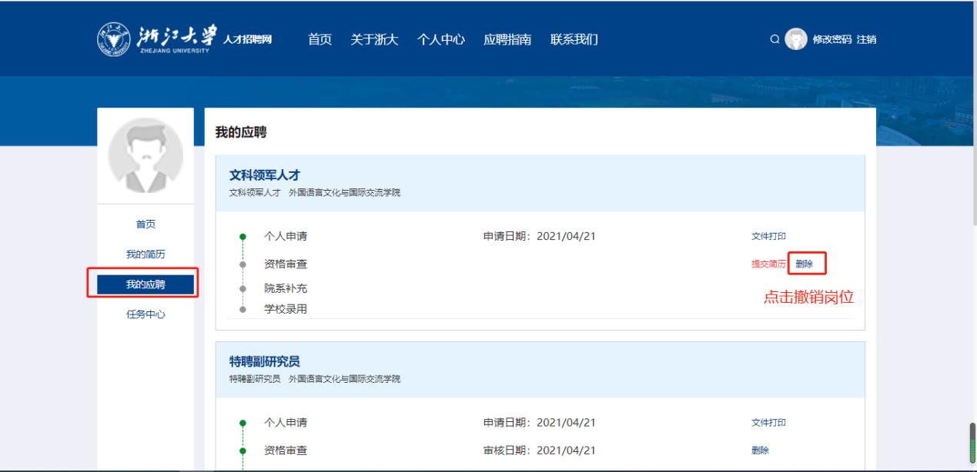
四、技术支持：
1.联系人及方式：
联系人：晏老师,18668052406；毛老师，17706532023；
联系邮箱：cmq@zju.edu.cn
2.使用过程中遇到任何问题，可点击首页右下角的“问题反馈”，以便我们改善系统。
